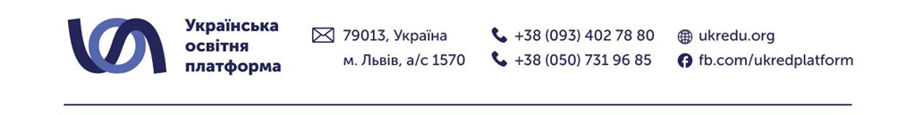
БО “Українська освітня платформа” оголошує конкурс на відбір консультантів з проектного менеджменту
Основними напрямки діяльності організації є:
- гуманітарна допомога та екстрене реагування;
- побудова мережі партнерських організацій та спільна імплементація соціальних проєктів;
- освітні програми та фінансова підтримка впровадження волонтерських ініціатив.

Запрошуємо в команду консультантів з проектного менеджменту!

- Умови надання послуг та здійснення оплати:
  - Оплата послуг здійснюється на основі Договору про надання послуг;
  - Вартість послуг визначається виходячи з годинної ставки, зазначеної у Договорі;
  - Надавач послуг зобов’язується виконувати послуги відповідно до Технічного завдання (описаного нижче);
  - Підтвердженням фактичного надання і отримання послуг є оформлений Акт про надані послуги;
  - Оплата здійснюється за безготівковим розрахунком після надання послуг, прийняття їх у повному обсязі та підписання Акту.

- Технічне завдання:
  - Надання послуг з операційного планування проекту;
  - Формування графіку реалізації проекту (Діаграма Ганта);
  - Формування матриці відповідальності RACI на один процес;
  - Консультування з питань керування проекту;
  - Консультування з корпоративного стратегічного та операційного планування;
  - Інші послуги по напрямку;

- Критерії оцінки відбору:
  - Вища освіта або незакінчена вища освіта (перебуває процесі здобуття, студенти заочної, дистанційної форми навчання);
  - Курси підвищення кваліфікації або додаткового навчання (навчальні програми, тренінги та ін.);
  - Досвід роботи за напрямом;
  - Досвід співпраці з неурядовими або міжнародними донорськими організаціями;
  - Базові технічні навички та знання інструментів для роботи за напрямом (Google Workspace, Microsoft office тощо);
  - Виконання тестового завдання;
  - Результат співбесіди (оцінка Soft Skills (толерування цінностей організації, бажання щодо розвитку і т.д) ; оцінка Hard Skills).

Для участі у конкурсі надсилайте резюме або CV з відповідною темою листа «Конкурс на відбір консультанта з проектного менеджменту _______________________ (прізвище, ім’я)» до 31 серпня2025 року на адресу електронної пошти tender.staff@ukredu.org.
За результатами попереднього відбору потенційні кандидати будуть запрошені на співбесіду.
Відбір переможців відбуватиметься на основі критеріїв оцінки відбору, співбесіди та виконання тестового завдання (за необхідності).

Звертаємо вашу увагу: за умови надходження достатньої кількості пропозицій, організатор залишає за собою право здійснити вибір до кінцевої дати подання пропозицій.

Усі запитання щодо цього конкурсу приймаються виключно письмово на адресу електронної пошти tender.staff@ukredu.org.

Сподіваємось на співпрацю!

